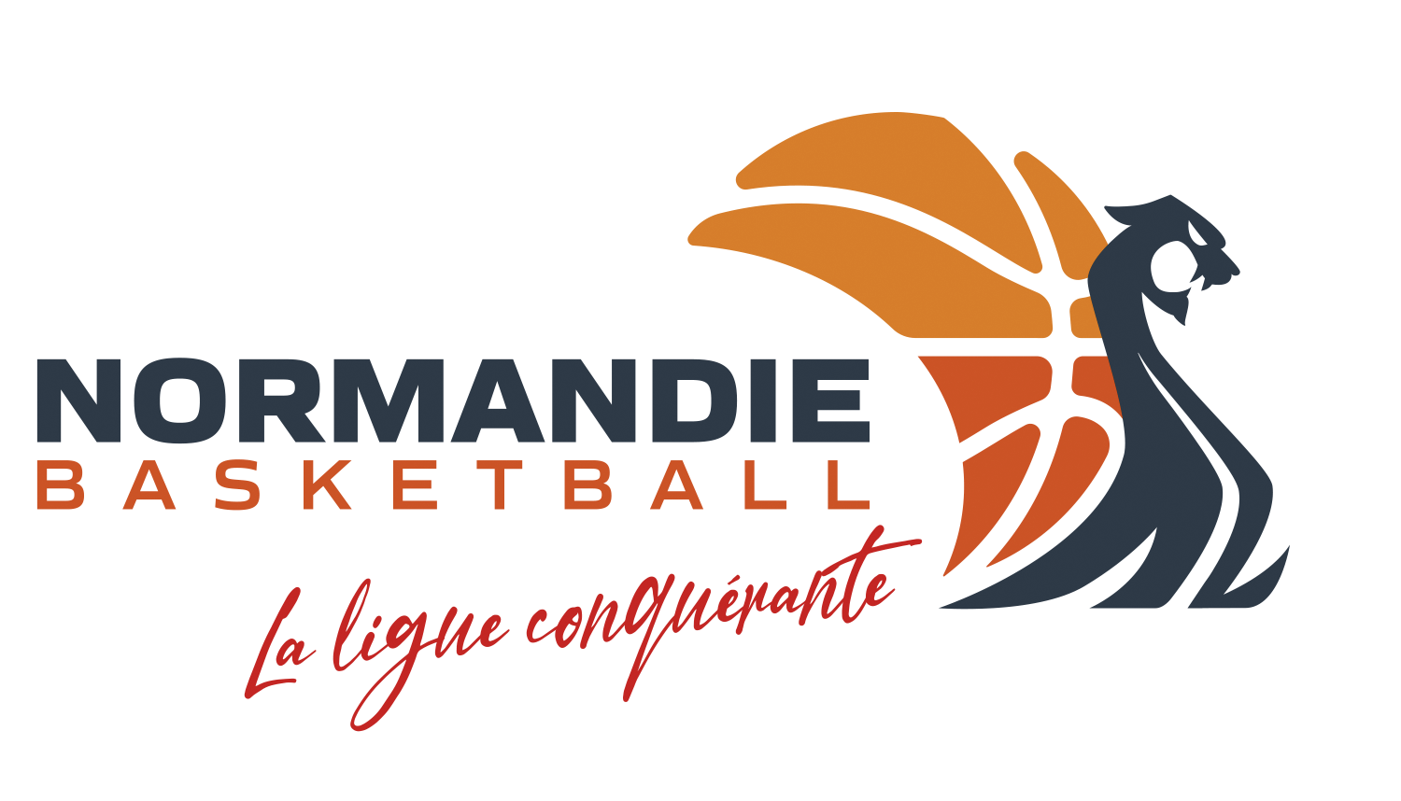
LIGUE REGIONALE NORMANDIE de BASKETBALL
10 rue Alexander Fleming - 14200 HEROUVILLE SAINT CLAIR
crc@normandiebasketball.fr – 02 31 46 91 01 – 07 83 46 88 64 (P.POTTIER)
FORMULAIRE ENGAGEMENT SENIORS REGION - SAISON 2024-2025
PNM – PNF – RM2 – RF2 – RM3

DATE LIMITE D’ENGAGEMENT : 15 juillet 2024
Nom du Groupement Sportif |  | N° Informatique

Adresse e-mail du club :
Si votre engagement concerne une Inter-Equipe (et uniquement dans ce cas-là) merci de bien vouloir indiquer :

Nom de la CTC :

Nom du club porteur de l’Inter-Equipe :

N° informatique de la CTC :

Nom - Prénom - Président(e) du Club : Mobile :
Nom - Prénom - Correspondant(e) du Club : Mobile :

DEMANDE DE COUPLAGE

 OUI  NON
Indiquez quelles équipes vous souhaitez coupler ou inverser

RENSEIGNEMENTS SUR L’ENTRAÎNEUR

Revalidation obligatoire :
Pour l’ensemble des championnats (NM3, NF3, NF2, PNF, PNM, RF2, RM2, U21) organisés par la Ligue Régionale de Normandie, des crédits de revalidation seront à valider durant la saison sportive 2024-2025.
En cas de non-respect, des pénalités financières seront appliquées en fin de saison.
Les revalidations doivent être effectives avant le 30 mars 2025.
A cocher | Catégorie | Entraîneur  Niveau  minimum | NOM | Prénom | Diplôme | E-mail
☐ | PRE-NATIONALE  MASCULINE  (PNM) | CQP complet  DETB complet
 |  | Entraîneur Adjoint (1)
☐ | PRE-NATIONALE  FEMININE  (PNF) | CQP complet  DETB complet
 |  | Entraîneur Adjoint (1)
☐ | REGIONALE 2  MASCULINE  (RM2) | Brevet Fédéral Adultes
☐ | REGIONALE  FEMININE  (RF2) | Brevet Fédéral Adultes
☐ | REGIONALE 3  MASCULINE  (RM3) | Brevet Fédéral Adultes

- Si existant
Joindre impérativement une photocopie du Diplôme Entraîneur si ce dernier n’est pas renseigné sur FBI
Si vous souhaitez un couplage des rencontres pour vos différentes équipes de championnats de France ou championnats régionaux. Merci de le signifier par mail à crc@normandiebasketball.fr
Nous ferons, dans la mesure du possible, le nécessaire pour répondre à vos attentes du mieux possible.

DROITS D’ENGAGEMENT :
450 € PNM/PNF – 400 € RM2/RF2 – 345 € RM3

A cocher | Catégorie | Nom du Gymnase ou Salle (préciser Ville + CP)  (où joue principalement l’équipe à domicile) | Montant engagement
☐ | PRE-NATIONALE  MASCULINE  (PNM) |  | Base 325 € + Recyc. Ent 60 € + Arbitres 65 €  450 €
☐ | REGIONALE  MASCULINE 2  (RM2) |  | Base 275 € + Recyc. Ent 60 € + Arbitres 65 €  400 €
☐ | REGIONALE  MASCULINE 3  (RM3) |  | Base 280 € + Arbitres 65 €  345 €
☐ | PRE-NATIONALE  FEMININE  (PNF) |  | Base 325 € + Recyc.Ent 60 € + Arbitres 65 €  450 €
☐ | REGIONALE  FEMININE 2  (RF2) |  | Base 275 € + Recyc. Ent 60 € + Arbitres 65 €  400 €

Montant total des engagements :
Une facture de vos engagements vous sera adressée. Merci de préciser le nom du club et/ou le numéro informatique du club ainsi que l’objet du virement

CAISSE DE PEREQUATION :

Comme la saison dernière, le 1er prélèvement sera effectué fin septembre et le dernier en avril.

Afin d’établir les mandats de prélèvements qui vous seront adressés, un RIB du club sera joint au présent formulaire si modification de vos coordonnées bancaires.

- - - - - - - - - - - - - - - - - - - - - - - - - - - - - - - - - - - - - - - - - - - - - - - - - - - - - - - - - - - - - - - - - - - - - - - - - - - - - - - - - - - -
Je soussigné(e) Nom et Prénom du Président(e) du Groupement Sportif :
déclare sur l’honneur m’engager à respecter l’ensemble des règles sportives, financières et administratives de la Ligue de Normandie de Basketball.
Date : Signature Président(e) et Cachet du groupement sportif.

Le dossier d’engagement doit être adressé par mail à crc@normandiebasketball.fr ainsi que l’envoi par courrier du dossier complet au siège de la ligue de Normandie au plus tard le 15 juillet 2024

Attention : Aucune équipe ne sera prise en compte sans être à jour avec la Trésorerie de la Ligue et du comité

